Lisa

Häädemeeste Vallavolikogu

otsuse nr juurde

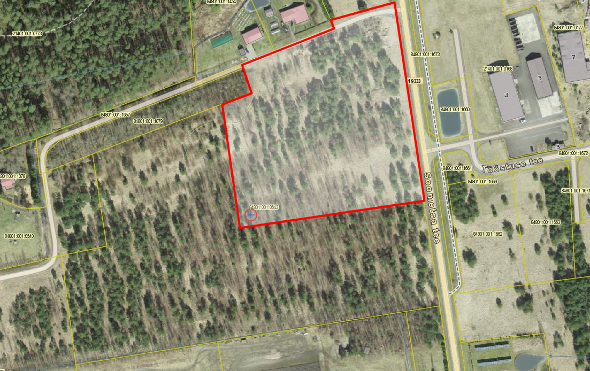

**Häädemeeste vallas Uulu külas osalise Lillepõllu kinnistu Uulu lasteaia detailplaneeringu**

**keskkonnamõju strateegilise hindamise eelhinnang**

**Sissejuhatus**

Keskkonnamõju strateegilise hindamise (edaspidi KSH) eelhinnangu koostamisel on lähtutud planeerimisseadusest (edaspidi PlanS) ja keskkonnamõju hindamise ja keskkonnajuhtimissüsteemi seadusest (edaspidi KeHJS). KSH algatamise või mittealgatamise kohustus tuleneb PlanS § 142 lõikest 3, KeHJS § 33 lõikes 2 p 3 sätestatud kriteeriumitest ning § 33 lõike 6 kohaste asjaomaste asutuste seisukohtadest.

Eelhinnangu tulemusena selgitati välja, kas Häädemeeste vallas Uulu külas osalise Lillepõllu kinnistu Uulu lasteaia kinnistul (katastritunnus 84801:001:0543) detailplaneeringul (edaspidi DP) on vajalik täiemahulise keskkonnamõju strateegilise hindamise algatamine või mitte.

**1. Osapooled**

Planeeringust huvitatud isik on Häädemeeste Vallavalitsus.

Strateegilise planeerimisdokumendi koostamise algataja ja kehtestaja (edaspidi otsustaja) on Häädemeeste Vallavolikogu. Planeerimisdokumendi koostamise korraldaja on Häädemeeste Vallavalitsus (registrikood 77000269; Pargi tee 1, Uulu küla, Häädemeeste vald).

**2. Kavandatava tegevuse kirjeldus ja olemasolev olukord**

Häädemeeste Vallavolikogu algatas Uulu külas osalise Lillepõllu kinnistu Uulu lasteaia kinnistu detailplaneeringu 26. juuni 2023 otsusega nr 30.

Planeeringuala suurus on ligikaudu 2,7 ha ning maa sihtotstarve on maatulundusmaa 100%. Kinnistu on hoonestamata.

Osalise Lillepõllu kinnistu Uulu lasteaia kinnistu asub hajaasustuses hoonestatud elamumaa ja maatulundusmaa sihtotstarvetega kinnistute vahel. Planeeringuala piirneb 19333 Uulu-Soometsa-Häädemeeste teega.

DP koostamise eesmärk on määrata ehitusõigus lasteaiahoone ja abihoonete püstitamiseks. Detailplaneeringuga tehakse ettepanek muuta kehtivat Tahkuranna valla üldplaneeringut maakasutuse juhtotstarbe osas.

Kehtiva Tahkuranna valla üldplaneeringu kohaselt asub Lillepõllu kinnistu väikeelamu reservmaal, kuhu ühiskondlikke ehitisi ette nähtud ei ole.

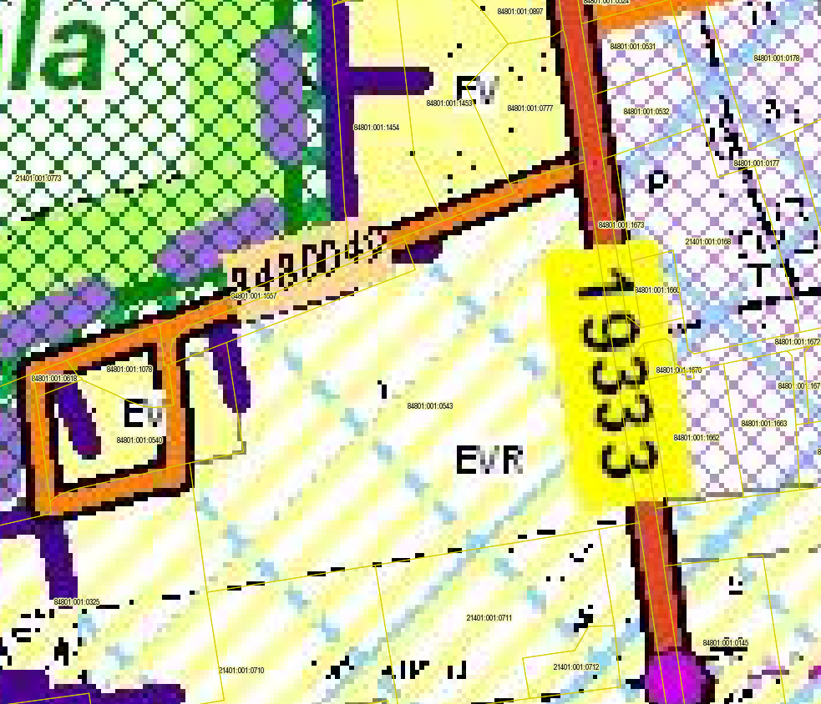

**Joonis 1.** Kehtiva Tahkuranna valla üldplaneeringu väljavõte

PlanS § 142 lõike 1 kohaselt võib põhjendatud vajadusel korral detailplaneering sisaldada kehtestatud üldplaneeringu muutmise ettepanekut. Kehtestatud üldplaneeringu põhilahenduse detailplaneeringuga muutmiseks loetakse üldplaneeringuga määratud maakasutuse juhtotstarbe ulatuslikku muutmist, määratud hoonestuse kõrguspiirangu ületamist, krundi minimaalsuuruse vähendamist, detailplaneeringu kohustuslike alade ja juhtude muutmist või muud kohaliku omavalitsuse üksuse hinnangul olulist või ulatuslikku üldplaneeringu muutmist. Algatatava detailplaneeringuga soovitakse muuta üldplaneeringuga määratud maakasutuse juhtotstarvet.

Maakatastri andmetel on Lillepõllu katastriüksusel:

* haritavat maad - 7,10 ha;
* looduslikku rohumaad – 0,03 ha;
* metsamaad – 0,05 ha;
* muud maad – 0,09 ha.

Lillepõllu kinnistul põhjustavad kitsendusi (joonis 2):

* maaparandushoiu-ala (pruun viirutus);
* elektripaigaldise kaitsevöönd (lilla viirutus);
* avalikult kasutatava tee kaitsevöönd (tumepunane viirutus);
* sideehitise kaitsevöönd (helepunane viirutus).

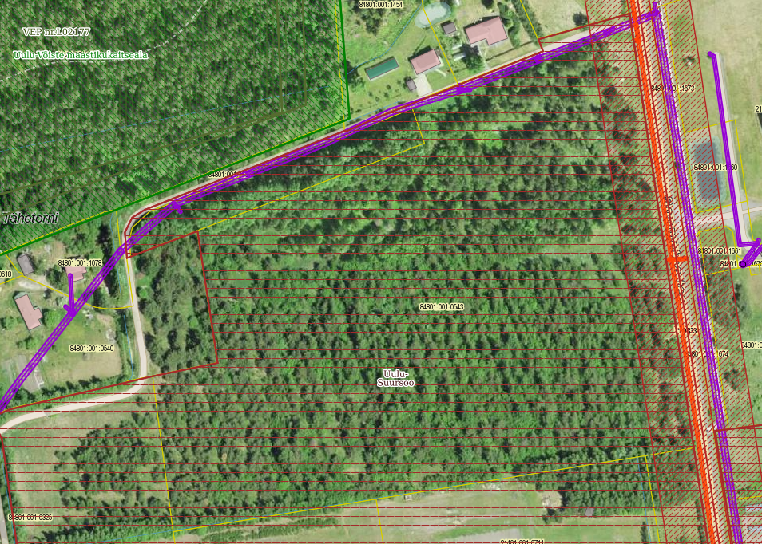

**Joonis 2.** Maa-ameti kitsenduste kaardi väljavõte (Allikas: Maa-ameti Geoportaal)

**3. Võimalikud keskkonnamõjud**

**3.1. Olemasoleva olukorra kirjeldus ja kehtivate strateegiliste planeerimisdokumentide elluviimisega seonduvad keskkonnaprobleemid**

Lillepõllu kinnistu on hoonestamata. Valdav enamus kinnistust on kaetud noore männimetsaga.

Lillepõllu kinnistule on kehtivas üldplaneeringus märgitud väikeelamu reservmaa, kuhu ei ole ette nähtud üldkasutatavate hoonete ehitamine. Alale on kehtestatud Lillepõllu detailplaneering, millega on ette nähtud elamumaa ja transpordimaa katastriüksuste moodustamine. Uue detailplaneeringuga muudetakse maakasutust vaid 2,7 ha ulatuses ning ülejäänud alale jäetakse kehtima Lillepõllu detailplaneering.

**3.2. Mõjud Natura 2000 võrgustiku aladele, elupaigatüüpidele, kaitsealustele liikidele jt**

**loodusobjektidele**

Planeeringualal ei asu kaitsealuseid liike, elupaigatüüpe ega teisi loodusobjekte. Samuti ei asu planeeringuala Natura 2000 võrgustiku alal. Lähim kaitseala Uulu-Võiste maastikukaitseala (EELIS kood KLO1000651), mis on ühtlasi Natura 2000 võrgustiku Uulu-Võiste loodusala (EELIS kood RAH0000330) asub planeeringualast ca 30 meetri kaugusel.

**3.3. Loodusvarade kasutamine, jäätme- ja energiamahukus**

Loodusvaradest kasutatakse pinnast.

Ehitustegevusega kaasneb ehitusjäätmete teke. Antud planeeringu puhul pole oodata jäätmeteket mahus, mis võiks ületada piirkonna keskkonnataluvust. Ehitusjäätmete valdaja peab rakendama kõiki tehnoloogilisi võimalusi ehitusjäätmete liigiti kogumiseks tekkekohas, korraldama oma jäätmete taaskasutamise või andma jäätmed käitlemiseks üle jäätmeluba omavale isikule ning rakendama kõiki võimalusi ehitusjäätmete taaskasutamiseks. Jäätmete käitlemise (sh kogumise) korraldamisel lähtutakse jäätmeseadusest ja Häädemeeste valla jäätmehoolduseeskirja nõuetest.

Jäätmeteke kaasneb hoonete kasutusperioodil. Jäätmed tuleb anda üle jäätmekäitlejale. Juhul, kui jäätmekäitlus korraldatakse vastavalt jäätmeseadusele ja valla jäätmehoolduseeskirjale, ei ole oodata sellest tulenevat olulist keskkonnamõju.

**3.4. Vee ja pinnase saastatus, müra, vibratsioon, valgus, soojus ja kiirgus**

DP ala asub suhteliselt kaitstud põhjaveega alal. Planeeringuala ei ole hõlmatud reoveekogumisalaga. Planeeringuga nähakse ette liitumine ühisveevärgi ja -kanalisatsiooniga, mis omab eeldatavalt vähest keskkonnamõju ning ebasoodne mõju piirkonna hüdroloogilistele tingimustele on eeldatavalt minimaalne.

Sademevee ärajuhtimine lahendatakse kinnistu siseselt (pinnasesse immutamise teel).

DP alal ei asu ohtlike ainete ladestuskohti ega teisi jääkreostust tekitavaid objekte. Alal ei ole keskkonnaohtlikke rajatisi.

Tööde perioodil kaasneb ajutine õhusaastus masinate heitgaaside näol, müra ja vibratsioon. Masinatega töötamisel tekkivatel heitgaasidel, müral ja vibratsioonil ei ole tööde asukohas keskkonnale olulist mõju. Kavandatava tegevusega on oodata liikluskoormuste tõusu. Samas ei saa seda pidada antud ala asukohta silmas pidades oluliseks ning liiklusmüra ja liiklusest põhjustatud õhusaaste tasemete tõusu ei kaasne.

DP realiseerimisega ei plaanita tõkestada ja paisutada vooluveekogusid ega kavandata ka nende loodusliku sängi või hüdroloogilise režiimi muutmist.

**3.5. Mõju kultuuriväärtusetele**

Muinsuskaitseobjektid ja registreeritud pärandkultuuri objektid planeeringualal puuduvad. Lähim ehitismälestis asub ca 870 m kaugusel - Uulu mõisa Stael von Holsteinide hauakamber (registrikood 16818). DP ala ei jää kinnismälestise kaitsevööndisse. Mõju kultuuriväärtustele puudub.

**3.6. Visuaalne mõju**

Käsitletaval alal asuva maa-ala maakasutuse sihtotstarve ei põhjusta olulist negatiivset ruumilist mõju, kui võimalike ehitiste projekteerimisel, ehitamisel ja kasutamisel järgitakse seadustega kehtestatud nõudeid. Järgides nõudeid on visuaalne mõju keskkonnale minimaalne.

**3.7. Avariiolukordade esinemise võimalikkus ja koosmõju**

Võimalike avariiolukordade esinemise, mille tulemusena võib reostuda näiteks pinnas, veekogu, põhjavesi või õhk, võimalikkuse vähendamiseks tuleb planeeringu käigus ette näha vastavad ennetavad meetmed. Avariiolukordade esinemise tõenäosus on väike kui DP elluviimisel järgitakse DP-ga esitatud tingimusi ja õigusaktidega kehtestatud nõudeid.

**3.8. Strateegilise planeerimisdokumendi asjakohasus ja olulisus keskkonnakaalutluste integreerimisel teistesse valdkondadesse**

Selle teema käsitlemine KSH eelhinnangus ei ole vajalik.

**3.9. Strateegilise planeerimisdokumendi, sealhulgas jäätmekäitluse või veekaitsega seotud planeerimisdokumendi tähtsus Euroopa Liidu keskkonnaalaste õigusaktide nõuete ülevõtmisel**

Selle teema käsitlemine KSH eelhinnangus ei ole vajalik.

**4. Ettepanek KSH algatamata jätmise kohta**

Arvestades kavandatud tegevuse mahtu, iseloomu ja paiknemist ei saa eeldada detailplaneeringu elluviimisel ja hoonete ning rajatiste sihipärase kasutamisega seonduvat olulist keskkonnamõju. Keskkonnamõju strateegilise hindamise läbiviimine ei ole vajalik järgnevatel põhjustel:

1. DP realiseerimisega ei saa hetkel teadaoleva info põhjal eeldada tegevusi, millega kaasneks keskkonnaseisundi olulist kahjustumist, näiteks negatiivset mõju kaitsmata põhjaveega piirkonna hüdrogeoloogilistele tingimustele ja veerežiimile. Puudub piiriülene mõju;

2. lähtudes planeeringuala ja selle lähiümbruse keskkonnatingimustest ja maakasutusest, ei ole ette näha DP realiseerimisel taotluses kavandatud mahus antud asukohas muud olulist negatiivset keskkonnamõju, ohtu inimese tervisele. Õnnetuste esinemine on eeldatavalt minimaalne;

3. DP mõju suurus ja ruumiline ulatus piirneb suures osas kinnistu piiriga;

4. DP-ga kavandatav tegevus ei kahjusta eeldatavalt kultuuripärandit, inimese tervist, heaolu ega vara. Planeeritava tegevusega ei kaasne olemasoleva liikluskoormuse, mürataseme ja õhusaaste olulist suurenemist ning täiendavate ülenormatiivsete saastetasemete esinemist;

5. DP alal ei ole tuvastatud keskkonda saastavaid objekte ega jääkreostust, mistõttu ei ole eeldada olulist pinnase, õhu ja vee reostust, mis seaks piiranguid kavandatavale maakasutusele või majandustegevusele.

Eelnevast lähtuvalt teeb Häädemeeste Vallavalitsus ettepaneku jätta detailplaneeringu KSH algatamata.

Eelhinnangu koostaja:

Marie Reinson

Häädemeeste Vallavalitsuse planeerimis- ja maanõunik